

**PONTIFÍCIA UNIVERSIDADE CATÓLICA DE CAMPINAS**

**TOMAS FILIZOLA XAVIER**

**GABRIEL VICTOR GRACINI HERVATIN**  
**JOSE WELLINGTON L. DA SILVA**

**JOÃO VITOR FERREIRA DA SILVA**

**JOÃO PEDRO SIMÕES SERRA**

**RELATÓRIO DE PROJETO:**

**Nutricionista App**

**CAMPINAS**

**2022**

**PONTIFÍCIA UNIVERSIDADE CATÓLICA DE CAMPINAS**

**<CENTRO CIÊNCIAS EXATAS,**

**AMBIENTAIS E DE TECNOLOGIA**

**ENGENHARIA DE SOFTWARE**

**RELATÓRIO DE PROJETO:**

**Nutricionista App**

Relatório de projeto de sistema, apresentado no componente curricular Projeto Integrador I, do curso de Engenharia de Software, do Centro Ciências Exatas, Ambientais e de Tecnologia da Pontifícia Universidade Católica de Campinas.

Orientador: Eliane Ferraz Young de Azevedo

**CAMPINAS**

**2022**

**SUMÁRIO**

1. INTRODUÇÃO 1

2. JUSTIFICATIVA 2

3. OBJETIVOS 3

4. ESCOPO 6

5. NÃO ESCOPO 7

6. REQUISITOS FUNCIONAIS 8

7. REQUISITOS NÃO FUNCIONAIS 9

8. METODOLOGIA APLICADA AO PROJETO 10

9. CRONOGRAMA PLANEJADO 1

10. PREMISSAS 1

11. RESTRIÇÕES 2

12. PRINCIPAIS TELAS DO SISTEMA, DESCRIÇÃO FUNCIONAMENTO 3

13. CONCLUSÃO 4

13.1 Resultados obtidos 4

13.2 Sugestões de melhorias 4

REFERÊNCIAS 5

# INTRODUÇÃO

O programa Nutricionista App é um software para uma clínica nutricionista onde os médicos qualificados usarão este para melhor controle de pacientes, fazendo cálculo de seu IMC e identificação da dieta atual do paciente, criando a possibilidade de criar uma nova dieta, utilizando o valor calórico dos alimentos ingeridos em um dia normal.

Os dados do cálculo do IMC foram retirados do site oficial da OMS (<https://bvsms.saude.gov.br/bvs/dicas/215_obesidade.html>).

As calorias dos alimentos são baseadas em uma tabela do site <http://dietaseemagrecimento.com.br/nutricao/tabela-de-calorias/>, essas informações têm base cientifica de acordo com a nutricionista Dra. Lucia Regina Moraes Teixeira (CRN-3 37299)

Acreditamos que ter um software como este é essencial para o trabalho de um médico, já que elimina a necessidade de arquivos físicos ou digitais, colaborando na organização da clínica.

Vale lembrar que esse software NÃO faz o trabalho de um médico, ele apenas auxilia nos cálculos e organização através de um banco de dados. Toda a prescrição de dieta ou medicação não está inclusa no software.

# JUSTIFICATIVA

Com mais de 1 bilhão de pessoas no mundo são obesas e esse número continua aumentando, sistemas de gerenciamento precários nas clínicas de saúde, observamos a necessidade de criar o Nutricionista APP, um “software” que possa melhorar a integração do profissional de saúde com o paciente.

(<https://www.paho.org/pt/noticias/4-3-2022-dia-mundial-da-obesidade-2022-acelerar-acao-para-acabar-com-obesidade>)

# OBJETIVOS

O principal objetivo é uma ferramenta ao qual foi desenvolvida com o objetivo e finalidade de diagnosticar e servir como uma base de dados e cálculo para auxiliar profissionais da saúde de forma mais rápida e eficiente colaborando com o diagnóstico de seus pacientes que têm como intenção avaliar o peso da pessoa em relação a sua altura e calorias de alimentos consumidos diariamente observando se a pessoa está acima ou abaixo do peso desejado baseado na informação fornecida pela OMS - World Health Organization (Organização Mundial da Saúde). Retirado no site oficial com base cientifica

<http://dietaseemagrecimento.com.br/nutricao/tabela-de-calorias/>,

A grande importância do IMC é a de alertar sobre o risco de desenvolver doenças relacionadas à obesidade. Essa informação pode ajudar você a se prevenir contratais doenças uma vez que, ao descobrir o seu peso ideal, você terá condições de adotar medidas para manter ou mudar o quadro.

O sobrepeso e a obesidade estão mais associados a colesterol alto, diabetes, hipertensão, infarto, entre outras doenças. Já o baixo peso pode diagnosticar desnutrição, que impacta, por exemplo, na imunidade, na propensão a infecções e na piora de cicatrização de feridas.

Por isso, o sistema tem o objetivo de ajudar no controle de peso, que é importante para todos os que desejam se cuidar e se prevenir contra doenças, não apenas para quem tem tendência a engordar.

**Objetivos específicos:**

* Reduzir mínimo de 25% de gordura no pão de queijo tendo em vista parâmetro legal;
* Pesquisar a aceitação do produto junto aos consumidores de produtos light e diet;
* Pesquisar a aceitação do produto junto aos consumidores de pão de queijo;
* Definir substitutos de gordura;
* Promover redução calórica sem afetar características peculiares tradicionais de um pão de queijo;

A redação de objetivos deve ser clara. Essa não é apenas uma exigência formal, mas também uma prática que auxilia o autor do projeto a compreender o que está propondo realizar.

Sugerimos que, em vez de apresentar os objetivos na forma de um texto, sejam formuladas sentenças curtas e claras para cada um dos objetivos. O verbo deve estar no infinitivo.

O objetivo que comunica melhor uma intenção é aquele que é expresso por palavras abertas a poucas interpretações, descrevendo uma ação observável.

**Escrever, ler, identificar, selecionar, construir** são exemplos de palavras abertas a poucas interrupções (saber, conhecer, compreender, reconhecer, apreciar – palavras com sentido vago ou ambíguo)

Ao procurar definir seu objetivo, você deverá ter em mente que um tema de pesquisa deve preencher os seguintes requisitos:

1. ser exequível e adaptável a pesquisa;
2. ser executável pela equipe e realizável em espaço de tempo normal;
3. ser condizente com a capacidade técnica dos alunos;
4. ser formulado de forma a evitar resultados óbvios ou triviais;
5. ter aplicabilidade ou importância a nível prático ou teórico;
6. ser simples e específico ao invés de complexo e nebuloso.

# ESCOPO

* O sistema usará a altura, o peso e o sexo para calcular o IMC do cliente.
* O cliente terá acesso ao seu IMC e a quantidade de Calorias necessárias diariamente.
* O APP disponibilizará uma tabela que mostrará o valor calórico dos alimentos e o cliente poderá selecionar os alimentos que o mesmo consumirá durante o dia, e no final do dia o APP calculará o total de calorias consumidas e se o cliente está dentro ou fora da sua dieta.
* Será possível criar uma nova dieta, utilizando o valor calórico dos alimentos ingeridos em um dia normal.
* O sistema também pedirá o nome, o e-mail e o telefone do cliente para deixar registrado no banco de dados para facilitar o uso.
* Os dados do cliente não serão divulgados em nenhum local, eles somente ficarão registrados no sistema para que o cliente não precise colocar seus dados toda vez que desejar utilizar o APP.

# NÃO ESCOPO

* Comunicação com outros usuários do sistema
* Ligação com outros sistemas
* Acesso a localização
* Acesso a câmera
* Login com acesso a biometria
* Importar informações fora do sistema que inclua na base de dados para cálculo IMC
* Imprimir arquivo
* Relatório em Gráfico
* Acesso para alunos
* Recuperação de senha
* Anexo de arquivos
* Alteração de requisição
* Sistema de suporte ao usuário
* Reporte de Problemas na interface
* Acesso à internet
* Bloqueio de Usuário
* Notificação ao usuário

# REQUISITOS FUNCIONAIS

|  |  |
| --- | --- |
| **Identificador** | **RF0001** |
| **Nome** | **Cadastro de paciente** |
| **Descrição / Regras** | O paciente terá cadastrado seus dados em um banco de dados SQL.  Nem uma das informações pode estar em branco  As informações estarão explicitadas em uma lista dentro do app |
| **Informações/dados** | Nome  Sexo  Telefone  E-mail  Altura  Peso |

|  |  |
| --- | --- |
| **Identificador** | **RF0002** |
| **Nome** | **Calcular IMC** |
| **Descrição / Regras** | Após a entrada de dados o software irá calcular o IMC do paciente (através da formula oficial provida pela OMS -> IMC = PESO/ALTURA*ALTURA) e dirá qual a situação do peso do paciente (muito abaixo do peso, abaixo do peso, peso ideal, acima do peso e obesidade) |
| **Informações/dados** | Altura (Metros)  Peso (KG)  IMC |

|  |  |
| --- | --- |
| **Identificador** | **RF0003** |
| **Nome** | **Edição de Cadastro** |
| **Descrição / Regras** | O usuário poderá editar os dados do cliente a qualquer momento |
| **Informações/dados** | Nome  Sexo  Telefone  E-mail  Altura  Peso |

|  |  |
| --- | --- |
| **Identificador** | **RF0004** |
| **Nome** | **Remoção de Cadastro** |
| **Descrição / Regras** | O usuário poderá remover os dados do cliente a qualquer momento |
| **Informações/dados** | Nome  Sexo  Telefone  E-mail  Altura  Peso |

|  |  |
| --- | --- |
| **Identificador** | **RF0005** |
| **Nome** | **Calcular Dieta** |
| **Descrição / Regras** | O usuário pode calcular a dieta atual do cliente através de uma lista com diversos alimentos e suas respectivas calorias, tornando mais fácil descobrir a quantidade de calorias ingeridas em um dia e desta forma calcular uma nova dieta mais saudável para o paciente |
| **Informações/dados** | Alimentos  Calorias |

# REQUISITOS NÃO FUNCIONAIS

* Usabilidade: O sistema deve ser fácil para o usuário com um nível especificado de experiência aprender e se lembrar de como usar a tarefa mesmo depois de um tempo sem utilizar o sistema, o usuário também deve poder terminar a tarefa em um prazo especificado.
* Eficiência: O sistema deverá processar e efetuar a tarefa em um determinado tempo.
* Portabilidade: O sistema rodará em qualquer plataforma.
* Configurabilidade: o produto poderá sofrer atualizações após ter sido implantado, sendo elas para deixar o sistema mais completo e mais prático.
* Instalação: O local onde o sistema será instalado deverá ter uma quantidade x de memória
* Suporte: O sistema proverá um botão de ajuda para o usuário que tenha dúvidas sobre a usabilidade do sistema possa tirar suas dúvidas.
* Disponibilidade 24x7: A plataforma (versão *web* e *mobile*) deverá ficar disponível vinte e quatro horas (24) por dia nos sete (7) dias da semana.
* Segurança: o controle de acesso ao sistema deverá garantir que os dados serão protegidos de acessos não autorizados e que, também, respeite às permissões configuradas dos usuários.
* Desempenho: cada transação de pesquisa ou envio de informação deverá ser processada em no máximo 5 segundos, podendo ter variações em determinados períodos do ano chegando ao processamento em 8 segundos.
* Escalabilidade: A plataforma terá escalabilidade para contemplar quantos usuários necessários uma vez que temos flexibilidade para obter mais recursos conforme a escala obtida.
* Implementação: APIs de parceiros (Google, Facebook e etc.).
* **E outros requisitos que envolvem o sistema.**

# METODOLOGIA APLICADA AO PROJETO

Para o desenvolvimento deste projeto foi aplicada a Metodologia de Aprendizagem Baseada em Projetos (PBL), onde os alunos foram divididos em Times e foram realizadas algumas etapas como: Introdução e Planejamento, Coleta, Desenvolvimento, Pesquisa, Finalização e Publicação. Em todas as etapas os Times realizaram atividades avaliativas e no final houve uma apresentação do produto de software final.

Detalhamento das etapas:

* **Introdução e Planejamento –** organização da turma pelo professor em Times com 5 pessoas. Explicação do processo de desenvolvimento do projeto, apresentação do cronograma geral com as etapas avaliativas. Explicação sobre o TEMA e Requisitos básicos do projeto. Esclarecimento de dúvidas gerais sobre as etapas.
* **Coleta –** Foram coletados os requisitos básicos com base em referências bibliográficas e artigos científicos que contextualizem os requisitos do projeto ao qual foram importados a tabela de informações sobre IMC com base de dados redigida pelo OMS (Organização Mundial da Saúde)
* **Ferramentas de software de apoio** - (Photoshop, Excel, Discord, World, VScode, Python) **serão utilizadas** para o desenvolvimento do projeto.
* **Desenvolvimento** – os Times deverão executar gradativamente as etapas do projeto, com a execução da alimentação da documentação e programação do sistema a ser desenvolvido, apresentar as atividades seguindo etapas avaliativas através das reuniões com o professor.
* **Revisão** – os Times devem **reavaliar e readequar as atividades apontadas pelo professor** durante as reuniões como pontos a serem revistos e corrigidos, e se for necessário, realizar novos estudos, pesquisas, conversar com os outros professores das outras disciplinas contribuintes, para o aperfeiçoamento do projeto.
* **Finalização** – processo de refinamento, realização de Testes e finalização do projeto e da documentação a ser entregue, e preparação da apresentação final. Cada Time será avaliado pelo professor através de uma apresentação no próprio laboratório de informática

# CRONOGRAMA PLANEJADO E EXECUTADO

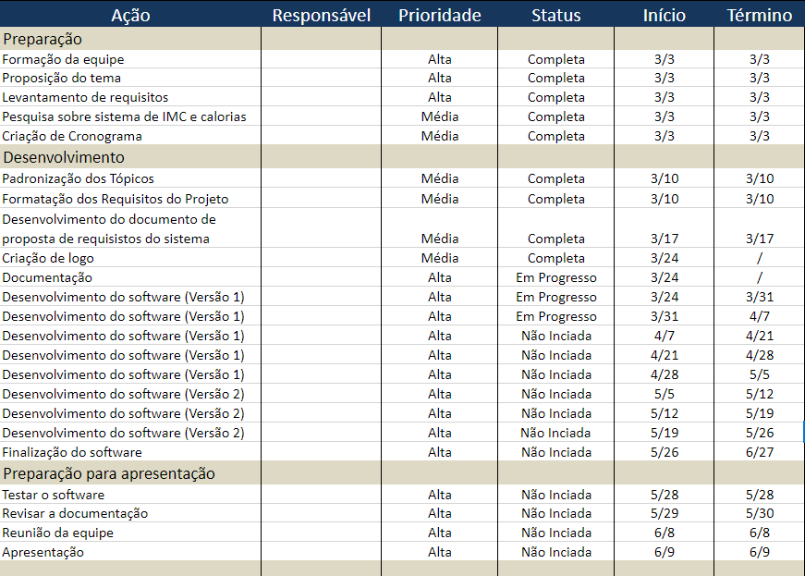

* + Entrega de requisitos para o desenvolvimento – entrega: 03 de março de 2022
  + Levantamento de dados sobre cálculo e definição do IMC (Índice de massa corporal) - entrega: 10 de março de 2022
  + Elaboração parcial da documentação parcial conforme objetivo atribuídos a equipe contendo-os, introdução, objetivo, escopo, não escope e requisitos necessários - entrega: 17 de março de 2022
  + Elaboração parcial da documentação redigindo os requisitos funcionais e não funcionais e a metodologia aplicada no projeto, incluindo ferramentas utilizadas para o desenvolvimento do mesmo, coleta de informações e planejamento – entrega: 01 de abril de 2022

# PREMISSAS

* + Computadores na rede PUC, um computador por aluno;
  + Foi utilizado o Photoshop, Excel, Discord, World, VScode, Python, tkinter , SqlLite para o desenvolvimento do sistema.
  + Foi utilizado o Photoshop, Excel, Discord, World, VScode, JavaScript, React.js, Node.js, MongoDB, Insomnia para o desenvolvimento do sistema (web).
  + Acesso à Internet.
  + Browser instalado.
  + Photoshop instalado.
  + Foram usados computadores pessoais também para realizar o desenvolvimento do sistema em casa.

# RESTRIÇÕES

* O usuário precisará de um computador com sistema operacional que rode o programa (para o aplicativo) e um browser de sua preferência (para a web).
* Para utilização do sistema o usuário precisará possuir acesso à internet no caso do programa web e para o aplicativo ele deverá ter um computador (não será necessário internet), com isso ele terá acesso a todas as funcionalidades disponíveis do aplicativo e da Web.

# PRINCIPAIS TELAS DO SISTEMA, DESCRIÇÃO FUNCIONAMENTO

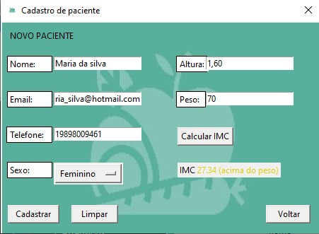

* Essa é a tela onde é realizado o cadastro do paciente sendo inserido todos os dados do paciente e já ocorre o cálculo do IMC.

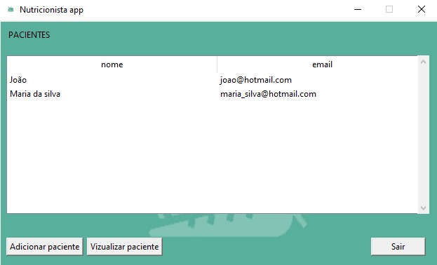

* Essa é a tela onde há a lista de todos os pacientes cadastrados informando nome e e-mail do paciente.

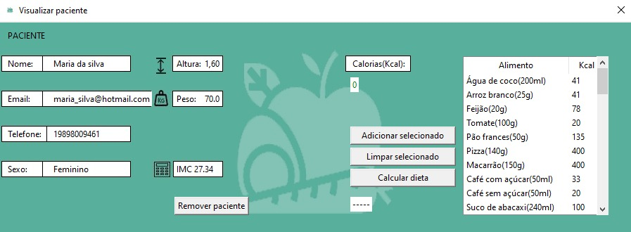

* Essa tela é responsável pela visualização de todos os dados do paciente junto da alimentação recomendada.

# 12.1 PRINCIPAIS TELAS DO SISTEMA (WEB), DESCRIÇÃO FUNCIONAMENTO

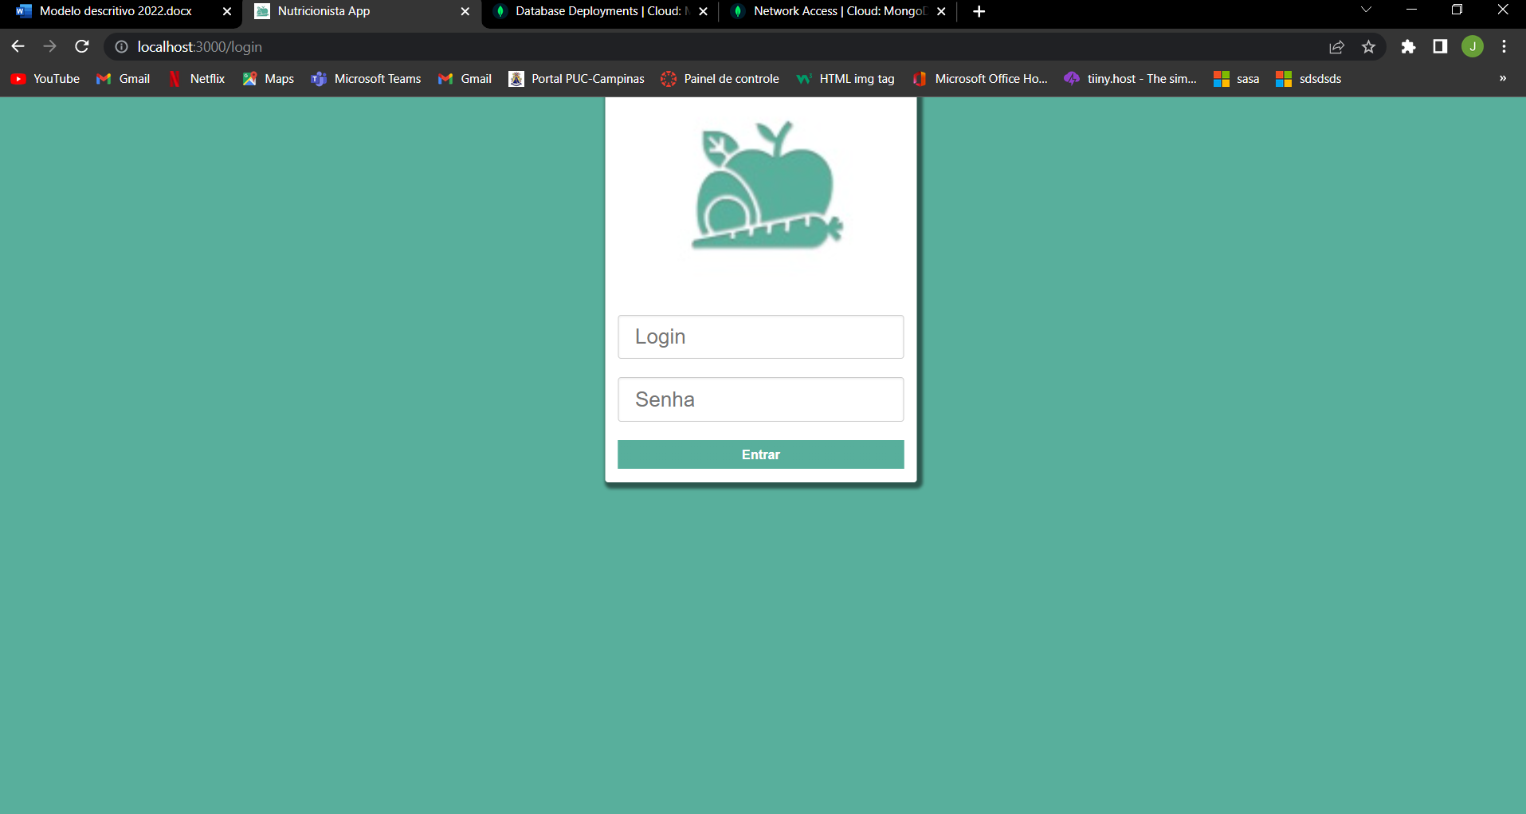

* Essa é a tela onde é realizado o login do profissional de saúde sendo inserido apenas o CRM e senha escolhida pelo profissional na hora do cadastro pela Nutricionista APP.

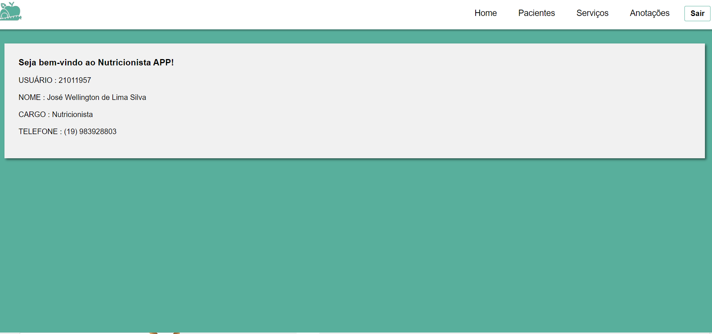

* Essa é a tela inicial (home) mostrará os dados do profissional de saúde cadastrado no sistema do Nutricionista APP.

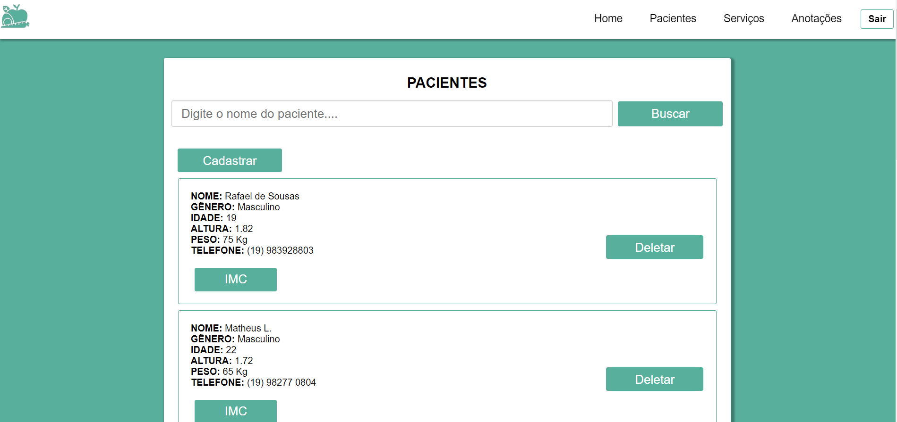

* Essa é a tela onde há a lista de todos os pacientes cadastrados.

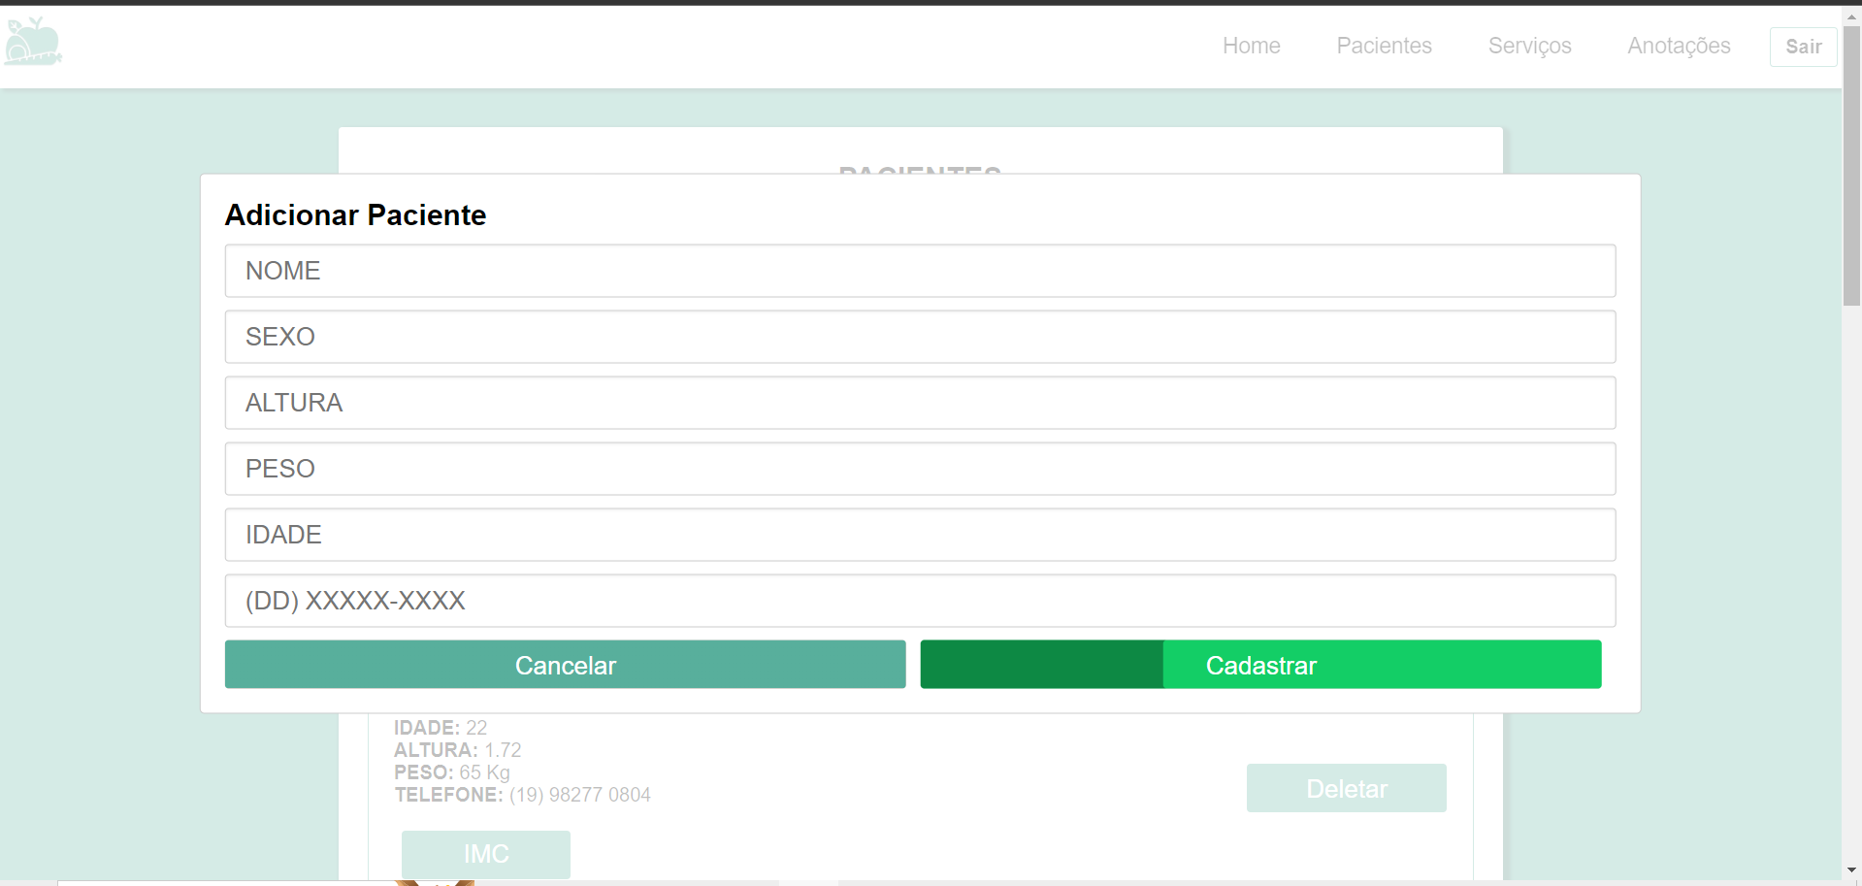

* Essa é a tela onde é realizado o cadastro do paciente sendo inserido todos os dados do paciente e já ocorre o cálculo do IMC.

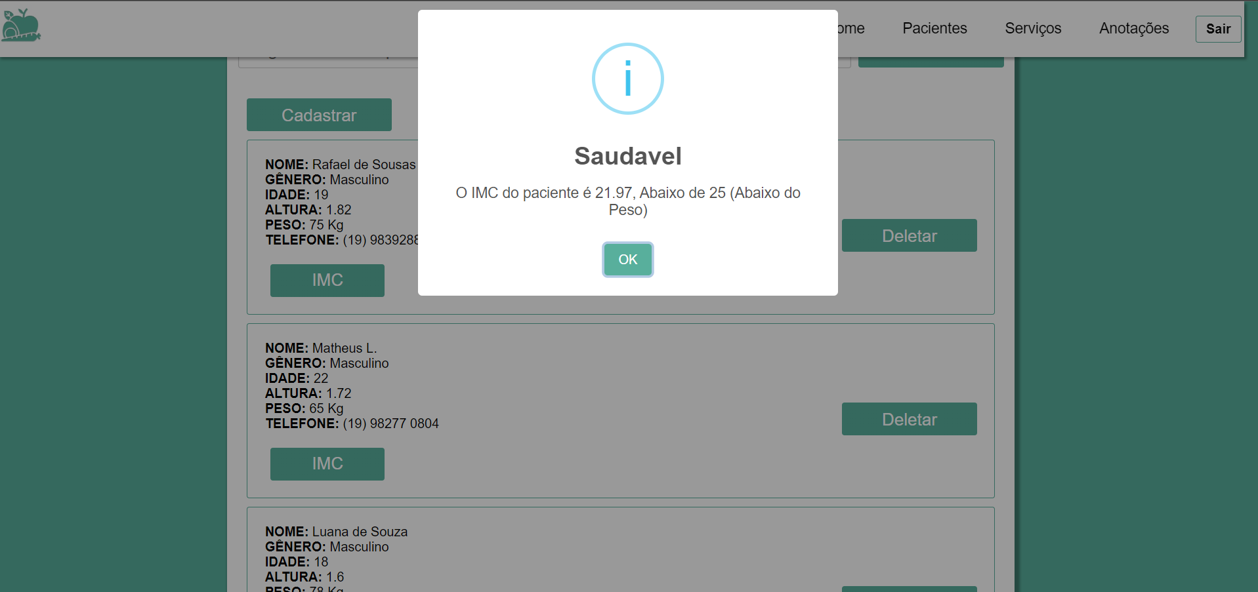

* Ao clicar no botão (IMC) ele mostra o alerta ao profissional de saúde mostrado a situação do paciente. Exemplo 1

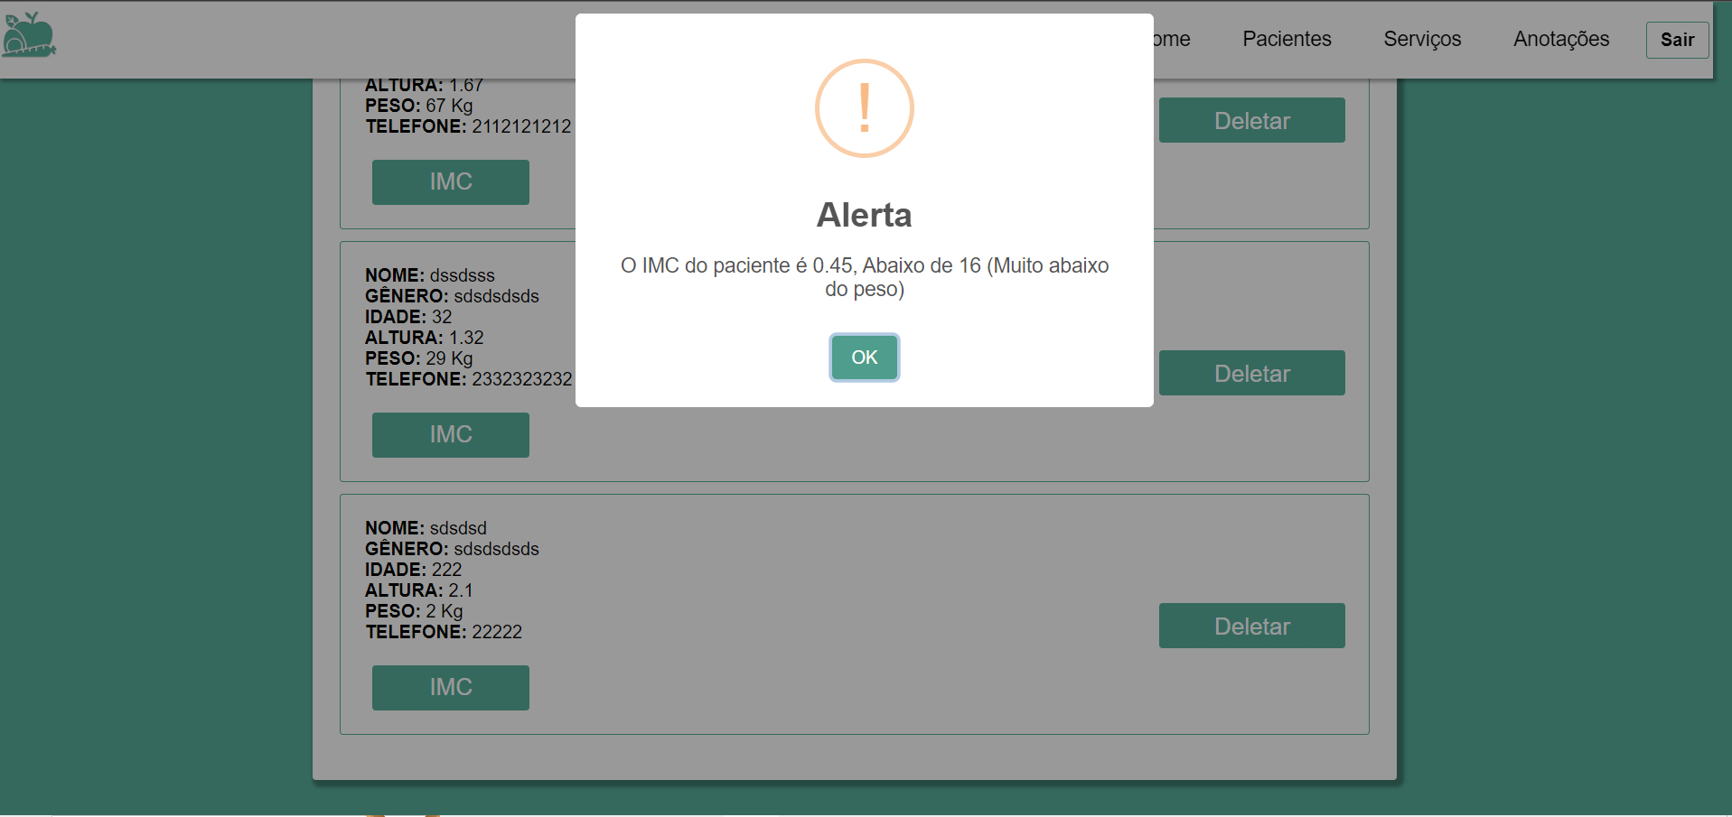

* Ao clicar no botão (IMC) ele mostra o alerta ao profissional de saúde mostrado a situação do paciente. Exemplo 2

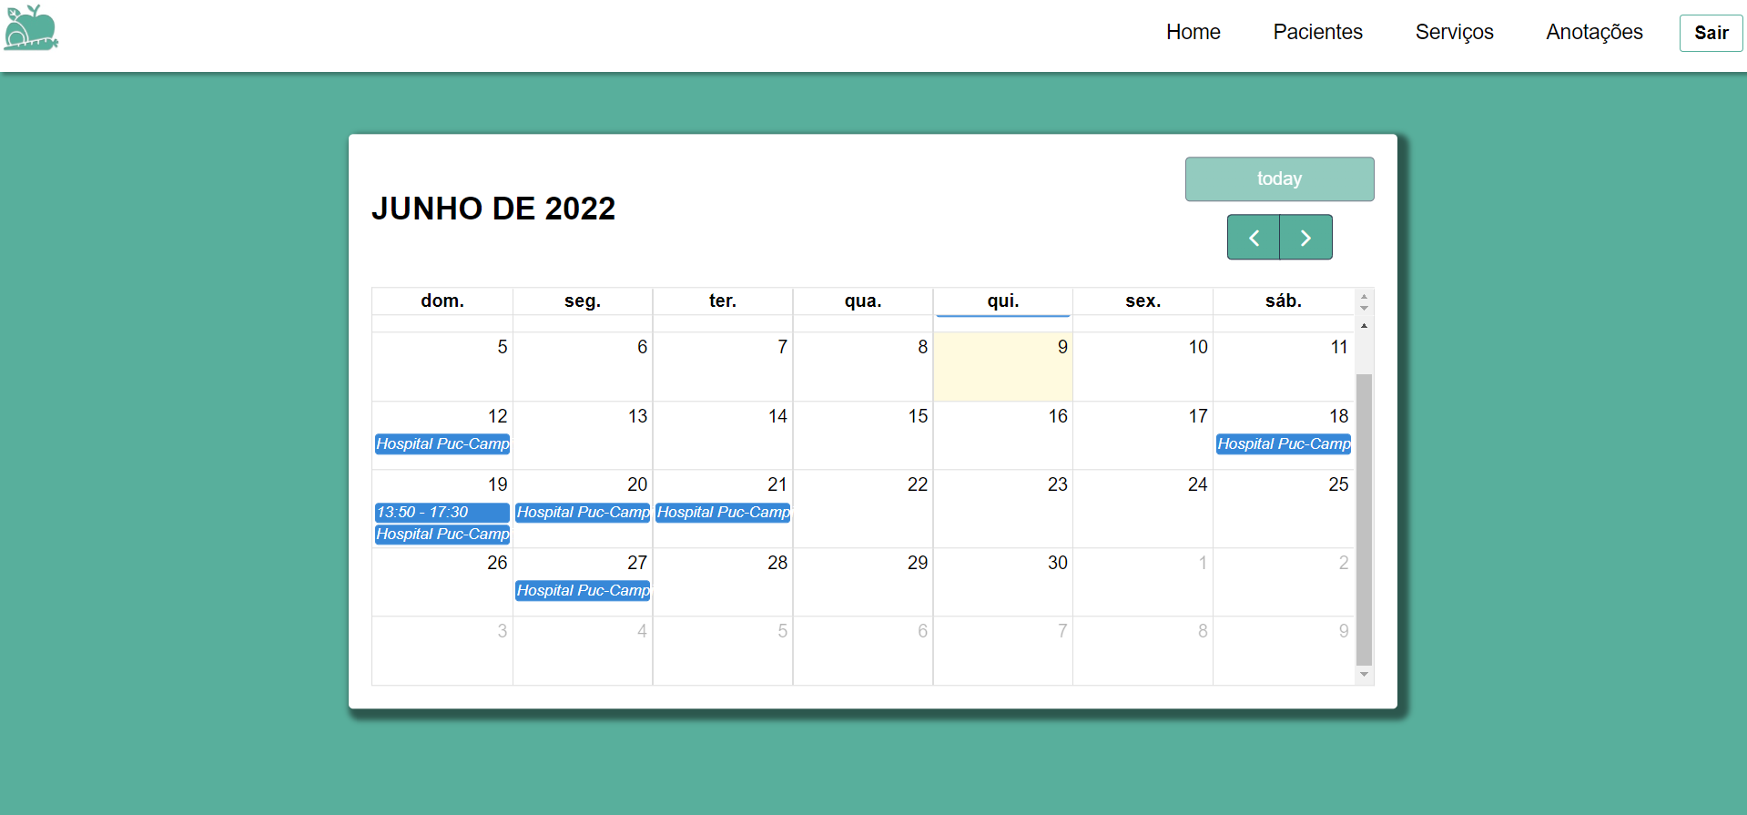

* Calendário mostrando todas as consultas e onde serão realizadas pelo profissional de saúde.

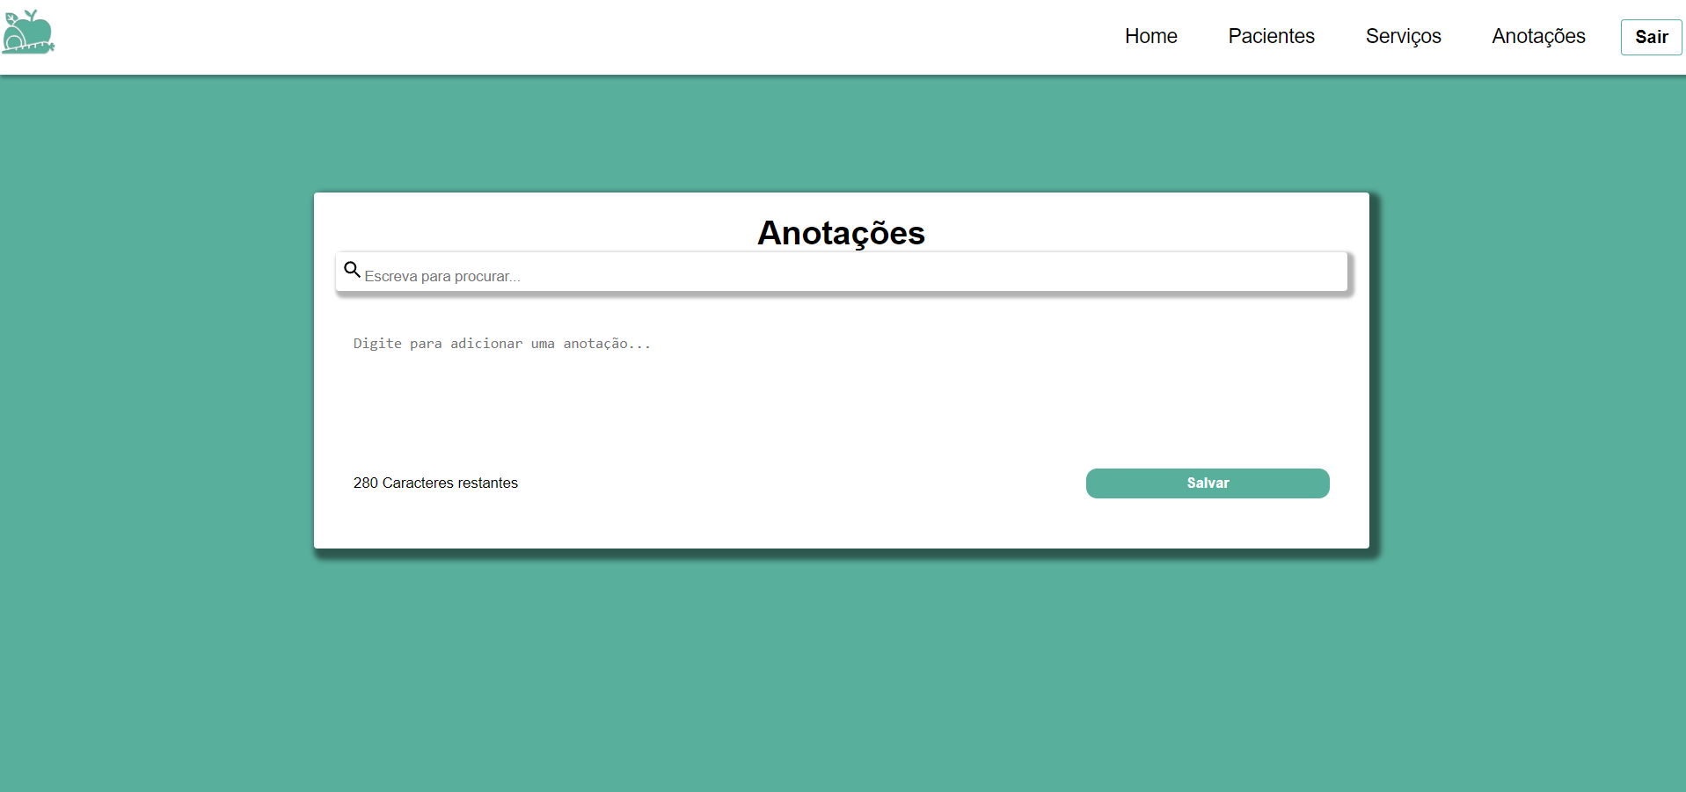

* Essa é a tela onde é realizado as anotações do profissional de saúde.

# CONCLUSÃO

Com o programa de IMC podemos auxiliar nutricionistas e pacientes no controle de peso da pessoa no intuito de auxiliar as pessoas também a terem uma vida mais saudável. Além da criação de uma vida mais saudável há também uma forma da pessoa também de se alimentar de forma mais adequada através de dietas que o nutricionista prescreve. E a facilidade de ter um controle e cadastro do paciente ajuda no controle do paciente auxiliando o nutricionista em sobre o paciente em um futuro retorno.

# Resultados obtidos

Os principais resultados do sistema foram de criar um sistema para o cálculo do índice de massa corporal (IMC) do paciente e ajudá-los com uma dieta equilibrada para que essas pessoas consigam ter uma melhor qualidade de vida e saúde. Além de dar suporte e facilidade ao paciente e aos profissionais da saúde, agilizando alguns processos e armazenando dados para consultas futuras.

# Sugestões de melhorias

* + Aprimorar o sistema de login, com recuperação de senha e e-mail (caso o paciente tenha alterado o seu e-mail ou queira alterar sua senha)
  + Sistema de atualização de dados pessoais, tais eles como telefone, e-mail, altura (caso o paciente esteja em fase de desenvolvimento).
  + Adicionar sistema de login no software.
  + Adicionar cálculo sobre glicemia com base nos dados dos alimentos adicionados a dieta do paciente.
  + Aprimorar lista de alimentos.
  + Adicionar exercícios sugeridos para a prática do paciente com base no diagnóstico médico.

# REFERÊNCIAS

<https://bvsms.saude.gov.br/bvs/dicas/215_obesidade.html>

<http://dietaseemagrecimento.com.br/nutricao/tabela-de-calorias/>

<https://www.paho.org/pt/noticias/4-3-2022-dia-mundial-da-obesidade-2022-acelerar-acao-para-acabar-com-obesidade>

<http://dietaseemagrecimento.com.br/nutricao/tabela-de-calorias/>

As referências constituem um conjunto de indicações precisas e minuciosas, obtidas do próprio documento, permitindo sua identificação no todo ou em parte, que seguem orientações estabelecidas pela Associação Brasileira de Normas Técnicas.